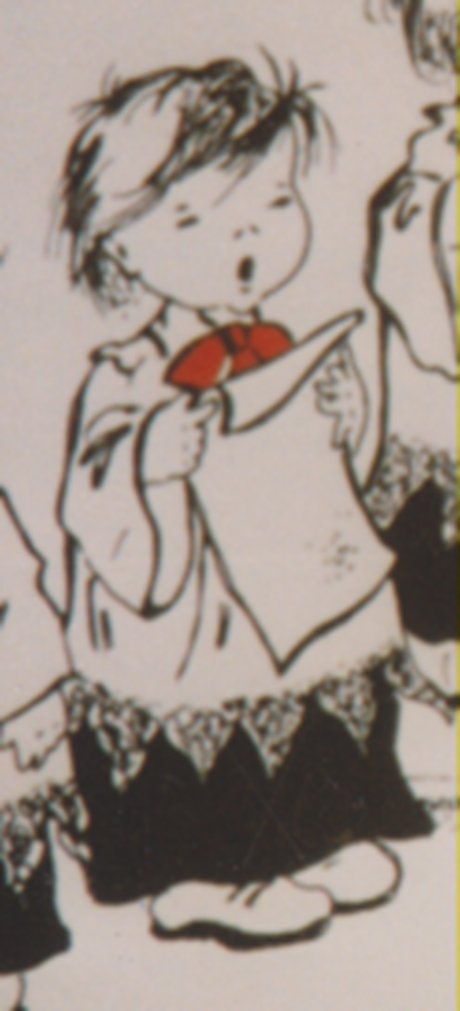
22.1.2019
Questo chierichetto è incaricato ad esprimere
a P. Vincenzo
in occasione del Suo Onomastico non solo gli auguri
ma specialmente il nostro affetto e stima.
Confratelli di Mestre

